桃園市立東安國民中學午餐營養教育宣導
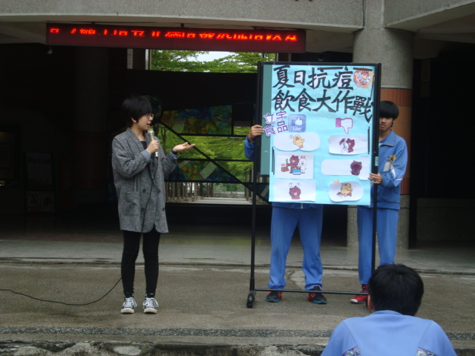 | 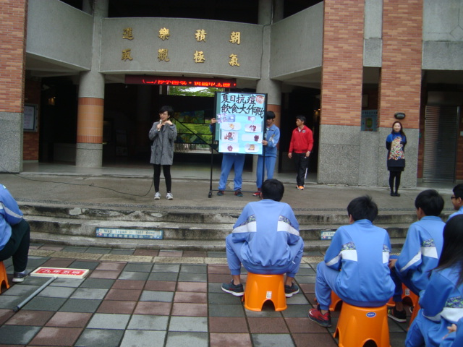
營養師午餐教育宣導 | 營養師午餐教育宣導
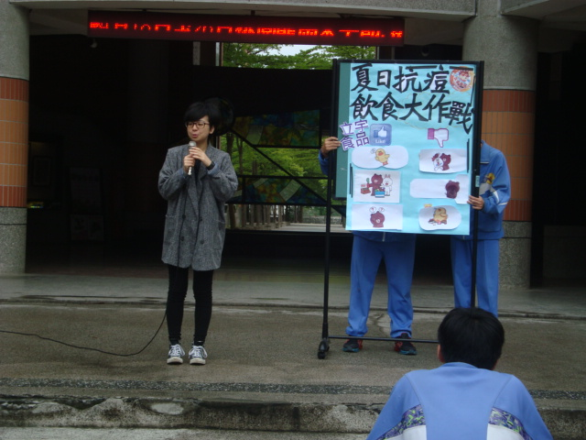 | 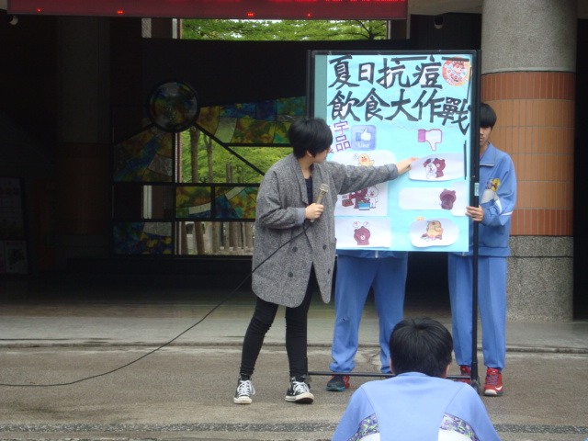
營養師午餐教育宣導 | 營養師午餐教育宣導
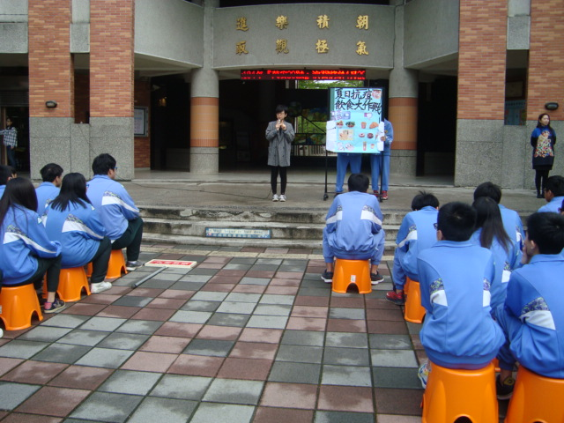 | 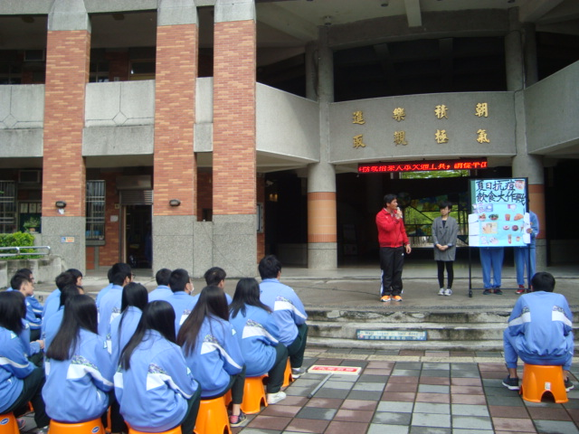
營養師午餐教育宣導 | 營養午餐教育師宣導
桃園市立東安國民中學午餐營養教育宣導
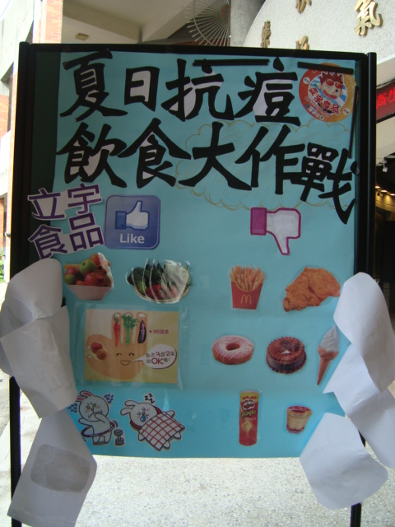 | 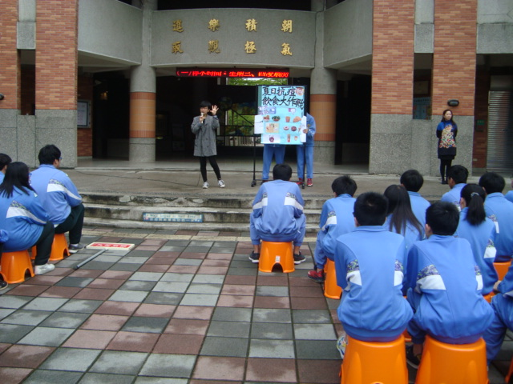
營養師午餐教育宣導主題 | 營養師午餐教育宣導
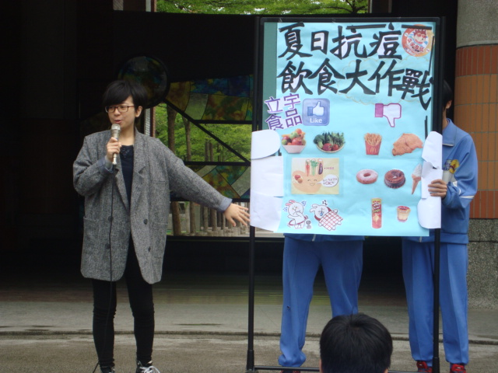 | 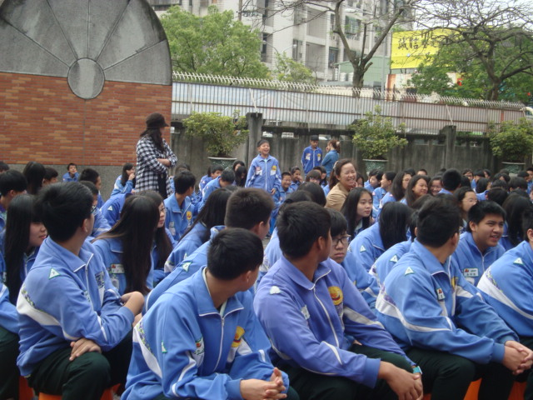
營養師午餐教育宣導 | 學生回答問題
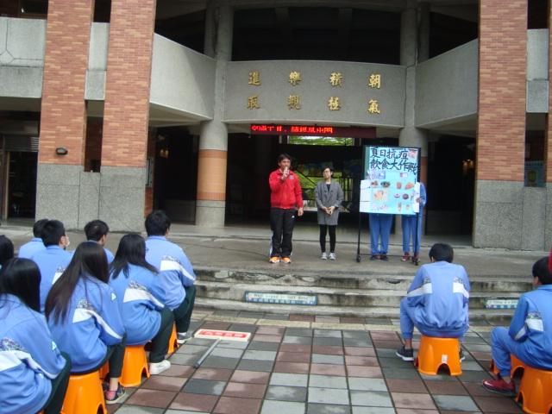 | 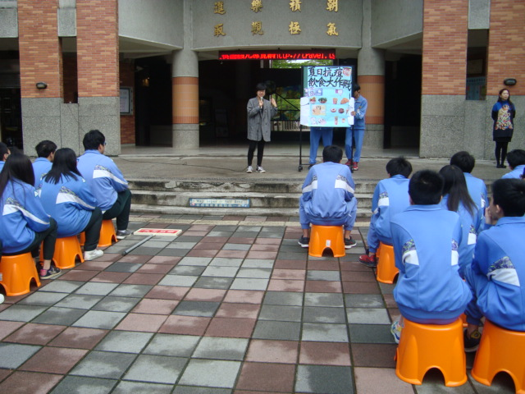
營養師午餐教育宣導 | 營養師午餐教育宣導

